Инструкция по оплате в адрес
ООО «МЦ «МИРТ» и ООО «МИРТ-МРТ»
в системе Сбербанк Онлайн

- Зайдите на сайт www.sberbank.ru
- Перейдите по ссылке, нажав кнопку «Вход»

В случае если Вы используете Сбербанк Онлайн впервые, необходимо зарегистрироваться.
Для успешной регистрации Вам потребуется банковская карта и телефон, на который подключена услуга Мобильный банк:

- Для входа в систему Сбербанк Онлайн необходимо ввести идентификатор или логин, а также постоянный пароль клиента

- Далее необходимо подтвердить вход путем ввода одноразового пароля, полученного посредством смс-сообщения

- В главном меню выберите раздел «Переводы и платежи»
- В строке поиска введите ИНН: МИРТ-МРТ- 4401093722 либо МЦ МИРТ- 4401050775
выберите услугу МИРТ-МРТ либо МЦ МИРТ
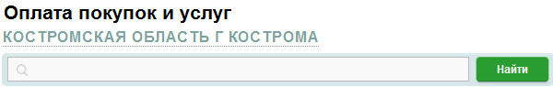

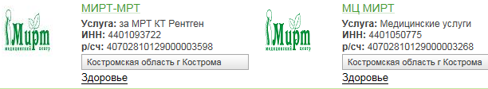
- Заполните необходимые поля формы: ФИО, адрес и назначение платежа, сверьте реквизиты, введите сумму и проведите оплату. После этого подтвердите операцию SMS-паролем.
- Для получения медицинской услуги необходимо подтверждение оплаты:
- Вариант1: направьте чек об оплате Администратору центра МЦ МИРТ и МИРТ-МРТ по эл. почте:
mirt-reg2@mirt-med.ru
Вариант2: при обращении в центр при себе необходимо иметь распечатанный чек подтверждающий оплату.
